Portada

Tabla de Contenido

Contenido

Evaluación Diagnostica 3

Semana 1 – Introducción a Flutter 4

Paquetes de Instalación 4

Primer APP 7

# Evaluación Diagnostica

# Semana 1 – Introducción a Flutter

## Paquetes de Instalación

Iniciamos con la lista de software que usaremos en esta materia:

1. Android Studio (Ultima Versión)
   1. Configuración Inicial: Plug Flutter y Dart

* 1. SDK Manager instalar

Versiones por lo menos de la 11 a la actual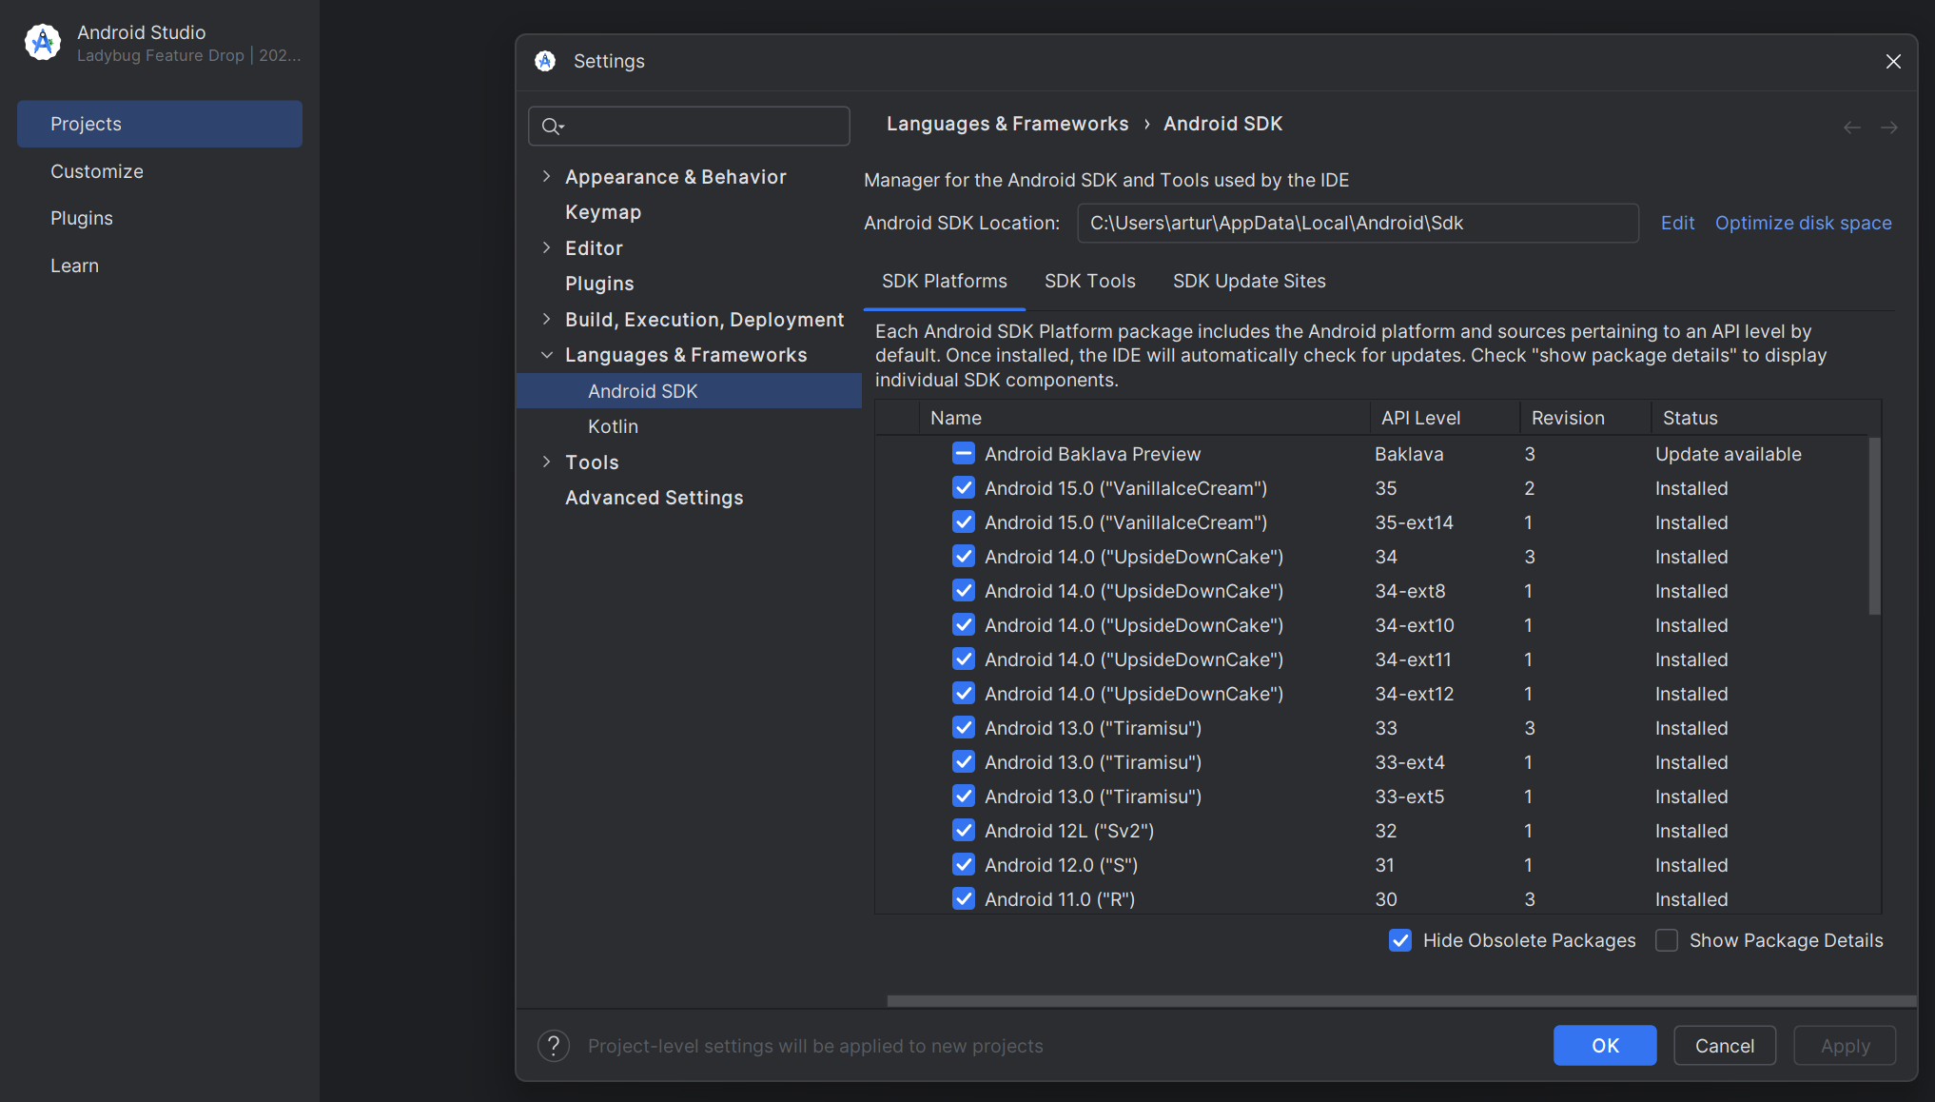

Todas las SDK Tool

* 1. Instalar un Virtual Device Manager

1. Instalar Visual Studio Code con las Ext y Copilot
   1. Awesome Flutter Snippets
   2. Code Runner
   3. Dart
   4. Flutter
   5. Flutter Tree
2. Bajar el SDK de Flutter
   1. [https://docs.flutter.dev/get-started/install?_gl=1*4b79dd*_gcl_aw*R0NMLjE3Mzc5ODgyODIuQ2p3S0NBaUEtdHk4QmhBX0Vpd0FreW9hMzJVMzhERFUwcUNjbFItcGdGcmlGOFJ0VGx5cTBYUUdlc0VKSkRKSnZSY3dRRE5DbWJfQ1d4b0NxajBRQXZEX0J3RQ..*_gcl_dc*R0NMLjE3Mzc5ODgyODIuQ2p3S0NBaUEtdHk4QmhBX0Vpd0FreW9hMzJVMzhERFUwcUNjbFItcGdGcmlGOFJ0VGx5cTBYUUdlc0VKSkRKSnZSY3dRRE5DbWJfQ1d4b0NxajBRQXZEX0J3RQ..*_up*MQ..*_gs*MQ..*_ga*MTI5MjUxOTE5NS4xNzM3MDc1NDA4*_ga_04YGWK0175*MTczNzk4ODI4MS4yLjEuMTczNzk4ODQ2Mi4wLjAuMA..&gclid=CjwKCAiA-ty8BhA_EiwAkyoa32U38DDU0qCclR-pgFriF8RtTlyq0XQGesEJJDJJvRcwQDNCmb_CWxoCqj0QAvD_BwE&gclsrc=aw.ds](https://docs.flutter.dev/get-started/install?_gl=1*4b79dd*_gcl_aw*R0NMLjE3Mzc5ODgyODIuQ2p3S0NBaUEtdHk4QmhBX0Vpd0FreW9hMzJVMzhERFUwcUNjbFItcGdGcmlGOFJ0VGx5cTBYUUdlc0VKSkRKSnZSY3dRRE5DbWJfQ1d4b0NxajBRQXZEX0J3RQ..*_gcl_dc*R0NMLjE3Mzc5ODgyODIuQ2p3S0NBaUEtdHk4QmhBX0Vpd0FreW9hMzJVMzhERFUwcUNjbFItcGdGcmlGOFJ0VGx5cTBYUUdlc0VKSkRKSnZSY3dRRE5DbWJfQ1d4b0NxajBRQXZEX0J3RQ..*_up*MQ..*_gs*MQ..*_ga*MTI5MjUxOTE5NS4xNzM3MDc1NDA4*_ga_04YGWK0175*MTczNzk4ODI4MS4yLjEuMTczNzk4ODQ2Mi4wLjAuMA..&gclid=CjwKCAiA-ty8BhA_EiwAkyoa32U38DDU0qCclR-pgFriF8RtTlyq0XQGesEJJDJJvRcwQDNCmb_CWxoCqj0QAvD_BwE&gclsrc=aw.ds)
   2. Seleccionamos Windows
   3. Seleccionamos Android
   4. Descargamos: <https://storage.googleapis.com/flutter_infra_release/releases/stable/windows/flutter_windows_3.27.3-stable.zip>
   5. Creamos una carpeta en C que se llame dev dentro ponemos el contenido del zip flutter
   6. Creamos dos variable de entorno

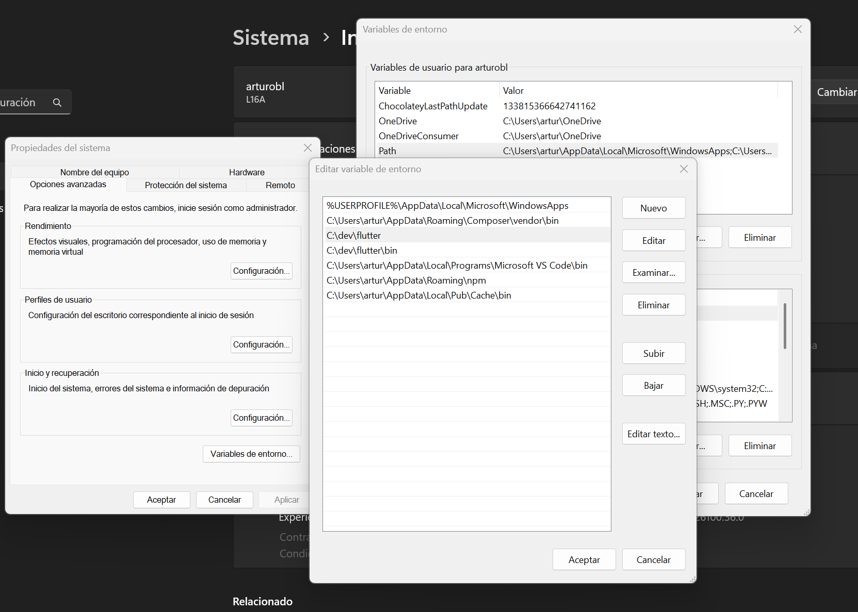

1. Entrar a la carpeta del SDK flutter y ejecutar flutter console y el comando flutter doctor y continuar con las sugerencias.
2. Crear nuestra primera app en vscode ejecutamos en command paleete Flutter New Project

## Primer APP

Diseño simple de un layout

import 'package:flutter/material.dart';

void main() {

runApp(const Home());

}

class Home extends StatefulWidget {

const Home({super.key});

@override

State<Home> createState() => _HomeState();

}

class _HomeState extends State<Home> {

@override

Widget build(BuildContext context) {

return MaterialApp(

home: Scaffold(

appBar: AppBar(

title: const Text('Flutter layout demo'),

centerTitle: true,

),

body:

//Nodo Padre principal

Column(

//mainAxisAlignment: MainAxisAlignment.center,

crossAxisAlignment: CrossAxisAlignment.center,

children: [

//Hijo 1 imagen

Image.asset('assets/suiza.jpg'),

SizedBox(

height: 30,

),

//Hio 2 Fila

Row(

mainAxisAlignment: MainAxisAlignment.spaceEvenly,

children: [

//Hijo 1 de la fila

Column(

crossAxisAlignment: CrossAxisAlignment.start,

children: [

//Hijo 1 de la Columna

Text("Oeschinen Lake Campground",

style: TextStyle(fontWeight: FontWeight.bold)),

Text(

"Kandersteg, Suiza",

style: TextStyle(color: Colors.black54),

),

],

),

//Hijo 2 de la fila

Row(

children: [

Icon(

Icons.star,

color: Colors.red,

),

Text("41"),

],

),

],

),

SizedBox(height: 30),

//Hijo 3 de la columna

Row(

mainAxisAlignment: MainAxisAlignment.spaceEvenly,

children: [

Column(

children: [

Icon(

Icons.king_bed,

color: Colors.purple,

),

Text(

"Hotel",

style: TextStyle(color: Colors.purple),

),

],

),

Column(

children: [

Icon(

Icons.restaurant,

color: Colors.purple,

),

Text(

"Comida",

style: TextStyle(color: Colors.purple),

),

],

),

Column(

children: [

Icon(

Icons.directions_car,

color: Colors.purple,

),

Text(

"Transporte",

style: TextStyle(color: Colors.purple),

),

],

)

],

),

SizedBox(height: 30),

//Hijo 4 de la columna

Padding(

padding: const EdgeInsets.only(left: 30.0, right: 30.0),

child: Text(

"Descripcion de Suiza Lorem ipsum dolor sit amet, consectetur adipiscing elit. Nullam nec purus ac libero ultricies tincidunt. Nullam nec purus ac libero ultricies tincidunt. Nullam nec purus ac libero",

textAlign: TextAlign.justify,

),

),

Container(

margin: EdgeInsets.all(30),

child: Text(

"Descripcion de Suiza Lorem ipsum dolor sit amet, consectetur adipiscing elit. Nullam nec purus ac libero ultricies tincidunt. Nullam nec purus ac libero ultricies tincidunt. Nullam nec purus ac libero",

textAlign: TextAlign.justify,

),

),

],

)),

);

}

}

Semana 5 FireBase



